

Inserir Ramo de Atividade
O objetivo desta funcionalidade é inserir um ramo de atividade. Ela pode ser acessada via Menu de sistema, no caminho: GSAN > Cadastro > Cliente > Inserir Ramo de Atividade.
Feito isso, o sistema acessa a tela abaixo:

Observação
Informamos que os dados exibidos nas telas a seguir são fictícios, e não retratam informações de clientes.
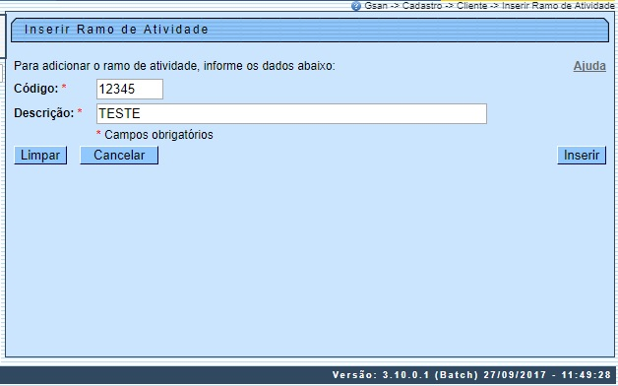
Informe os campos, obrigatoriamente, e clique no botão .

Preenchimento dos campos
Campo | Orientações para Preenchimento
Código | Campo obrigatório - Informe o código do ramo de atividade.
Descrição | Campo obrigatório - Informe por extenso a descrição do ramo de atividade.

Funcionalidade dos Botões
Botão | Descrição da Funcionalidade
 | Ao clicar neste botão, o sistema limpa o conteúdo dos campos da tela.
 | Ao clicar neste botão, o sistema cancela a operação e retorna à tela principal.
 | Ao clicar neste botão, o sistema comanda a inserção dos dados nas bases de dados.

Referências
Inserir Ramo de Atividade
Cadastro

Termos Principais
Cliente
Imóvel
Clique aqui para retornar ao Menu Principal do GSAN

